Pozdravljeni učenci!
Pred nami je še zadnji teden, ki ga bomo preživeli doma. Naslednji teden se že vidimo v šolskih klopeh. Učitelji in učiteljice že komaj čakamo, da se vidimo, saj je šola brez učencev čisto prazna in tiha. Da vam ne bo popoldan dolgčas, je pred vami nekaj nalog za aktivno preživljanje prostega časa.
ČAS ZA KOSILO
Staršem pomagaj pri pripravi mize za kosilo, ko bodo trebuščki polni, pa pomagaj mizo tudi pospraviti. Pred kosilom na pozabi na higieno rok.
Ker s polnim trebuščkom ne moremo dobro misliti, si vzemi malo časa za sprostitev. Zunaj je sicer danes malo bolj hladno, ampak če bo vreme dopuščalo lahko z družino greste na sprehod v naravo. Če pa bi bilo vreme preveč kislo pa lahko po kosilo odigrate tudi kakšno družabno igro.


SAMOSTOJNO UČENJE – UTRJEVANJE
Najprej dokončaj naloge, ki si jih dobil_a od razredničarke in ti jih še ni uspelo rešiti do konca. Če ti ostane kaj časa, pa lahko spodnjim predmetom na slikah najdeš sopomenke.
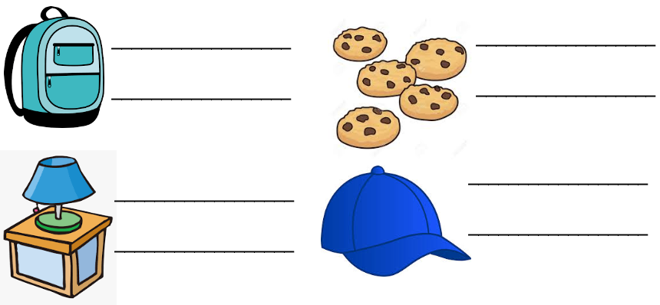

USTVARJALNO PREŽIVLJANJE PROSTEGA ČASA –NARAVNI MOBILE
Kaj potrebujemo za izdelavo preprostega mobila iz storžev?
- lesena palčka iz narave
- vrvica za privezovanje
- storže
Postopek izdelave: Na obeh koncih palčke privežeš približno 20 cm vrvico. Oba konca vrvice na sredini privežeš skupaj. Nastane trikotnik, ki ga tvori palčka in obe vrvici zvezani skupaj. Ta trikotnik tvori »obešalnik« mobila. Na leseno palčko v razdalji dva do tri prste navežeš 4 vrvice različnih dolžin. Vrvice padajo navzdol. Na konec vrvic privežeš storže.
Mobile obesiš na vejo, balkon ali teraso. Ob pihljanju vetra se mobile ziba v njegovem ritmu in nekatere oddajajo tudi prijeten zvok. Možnosti za izdelavo mobila je veliko. Uporabi svojo domišljijo.
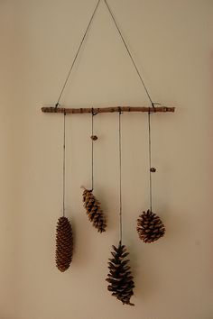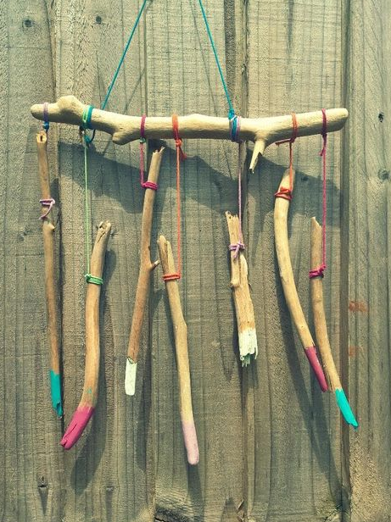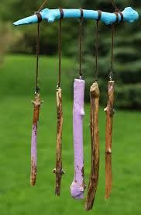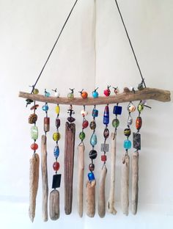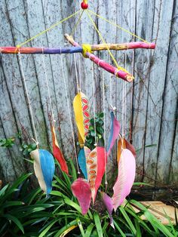

SPROSTITVENA DEJAVNOST
V vsakem od prostorov v hiši ali zunaj v okolici si postavi posamezno postajo za vadbo. Lahko si jih prepišeš na listke ali kartončke in postaviš na posamezno točko. Telovadijo lahko tudi ostali člani družine.
